LAPORAN TUGAS
MAULANA IKHSAN 5025241163

Hari, tanggal : Sabtu, 07 maret 2026
Kelas : B
Tahun ajar : 2025/2026

- TUGAS
Buatlah resume dari pengerjaan soal
SPOJ No. 13626 yaitu ”CBANK – Charu and Coin Distribution”
Link soal : https://www.spoj.com/problems/CBANK/
Ss soal :
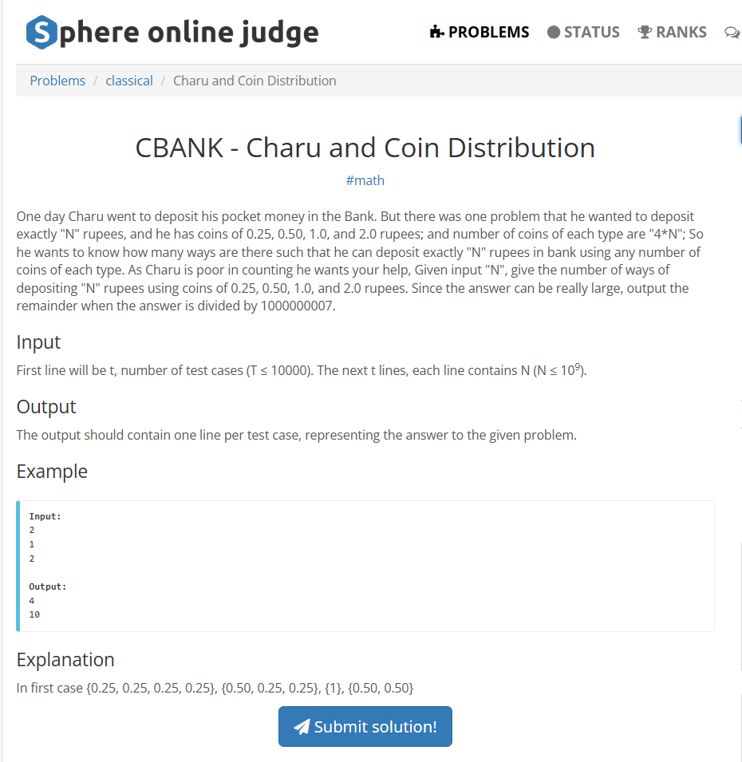

- DETAIL SOAL
Deskripsi :
One day Charu went to deposit his pocket money in the Bank. But there was one problem that he wanted to deposit exactly "N" rupees, and he has coins of 0.25, 0.50, 1.0, and 2.0 rupees; and number of coins of each type are "4*N"; So he wants to know how many ways are there such that he can deposit exactly "N" rupees in bank using any number of coins of each type. As Charu is poor in counting he wants your help, Given input "N", give the number of ways of depositing "N" rupees using coins of 0.25, 0.50, 1.0, and 2.0 rupees. Since the answer can be really large, output the remainder when the answer is divided by 1000000007.

Format input :
First line will be t, number of test cases (T ≤ 10000). The next t lines, each line contains N (N ≤ 10⁹).

Format output :
The output should contain one line per test case, representing the answer to the given problem.

Example :
Input:
2
1
2

Output:
4
10

Explanation :
In first case {0.25, 0.25, 0.25, 0.25}, {0.50, 0.25, 0.25}, {1}, {0.50, 0.50}

- ANALISIS SOAL
Pada soal CBANK ini, kita diminta untuk menentukan banyaknya cara menyusun uang dengan nominal yang dimiliki input. Dengan melakukan ujicoba input untuk setiap n, kita dapat menemukan bahwa

N = 1; res = 4 {”4*0.25”, ”2*0.25 + 1*0.5”, ”2*0.5”, ”1*1”}
N = 2; res = 10 {”1*2”, ”2*1”, ”1*1 + 2*0.5”, ”1*1 + 1*0.5 + 2*0.25”, ...}
N = 3; res = 20 {”1*2 + 1*1”, ”3*1”, ”2*1 + 2*0.5”, ”2*1 + 1*0.5 + 2*0.25”, ...}
N = 4; res = 35 {”2*2”, ”1*2 + 2*1”, ”1*2 + 1*1 + 2*0.5” ”1*2 + 1*1 + 1*0.5 + 2*0.25”, ...}

Jika kita perhatikan, baris tersebut akan mengulang nilai sebelumnya dan mengandung nilai debelumnya dengan sebuah aturan tertentu yang mana jika dibariskan akan menjadi
Nilai awal | Set 1 | 4 |  | 10 |  | 20 |  | 35
Selisih 1 | Set 2 |  | 6 |  | 10 |  | 15
Selisih 2 | Set 3 |  |  | 4 |  | 5
Konstanta | Set 4 |  |  |  | 1

Yang mana hal ini sama dengan pola dari barisan aritmetika berderajat 3 dengan rumus umum
U_{n} = An³ + Bn² + Cn + D
Dengan :
U₁ = A+B+C+D U_{s2} = 7A+3B+C U_{s3} = 12A+2B U_{s4} = 6A
Maka didapatkan A=(1/6) B=(1) C=(5/6) D=(2)
Tetapi, dengan constraint (N ≤ 10⁹) tentu saja rumus pada baris tersebut sangatlah tidak efisien jika kita masukan terhadap persamaan matematis, maka dari itu dilakukan pendekatan lain menggunakan metode Newton little formula yang menyatakan bahwa
”The n-th terms series of a m-th terms arithmetic degree is”
$$\sum_{i=0}^{m}{U_{m1}×}\left(\begin{matrix}n-1 \\ i\end{matrix}\right)$$
Dimana U_{m1} adalah suku ke-1 dari derajar ke-m dalam deret tersebut. Yang mana jika kita aplikasikan untuk n=5 maka
$\sum_{i=0}^{m=4}{U_{m1}×}\left(\begin{matrix}n-1 \\ i\end{matrix}\right)= 4\left(\begin{matrix}5-1 \\ 0\end{matrix}\right)+ 6\left(\begin{matrix}5-1 \\ 1\end{matrix}\right)+4\left(\begin{matrix}5-1 \\ 2\end{matrix}\right)+\left(\begin{matrix}5-1 \\ 3\end{matrix}\right)=4+24+24+4=56$ cara untuk menyusun kartu. Lalu jika kita expand maka kita dapat merumuskan
$$\sum_{i=0}^{m=4}{U_{m1}×}\left(\begin{matrix}n-1 \\ i\end{matrix}\right)=\left(4\left(\begin{matrix}n-1 \\ 0\end{matrix}\right)+ 6\left(\begin{matrix}n-1 \\ 1\end{matrix}\right)+4\left(\begin{matrix}n-1 \\ 2\end{matrix}\right)+\left(\begin{matrix}n-1 \\ 3\end{matrix}\right)\right) mod {10}^{9}+7$$
$$=4+6\left(n-1\right)+4\left(\frac{\left(n-1\right)\left(n-2\right)}{2}\right)+\left(\frac{\left(n-1\right)\left(n-2\right)\left(n-3\right)}{6}\right)$$
$$=4+6\left(n-1\right)+2\left(n-1\right)\left(n-2\right)+\left(\frac{\left(n-1\right)\left(n-2\right)\left(n-3\right)}{6}\right)$$
Dengan penyederhanaan berikut kita dapat menghitung nilai untuk constraint (N ≤ 10⁹) secara lebih efisien. Tetapi dikarenakan untuk operasi pembagian melibatkan modulo(sesuai dengan soal mod 10⁹+7) maka kita akan ubah bentuk diatas menjadi:

$$=\left(4+6\left(n-1\right)+2\left(n-1\right)\left(n-2\right)+\left(n-1\right)\left(n-2\right)\left(n-3\right)6^{-1}\right) mod {10}^{9}+7$$

Lalu, agar menjadi computable kita hilangkan 6⁻¹ menggunakan metode mod yaitu dengan 2 opsi:
- Extended euclid algorithm(berlaku jika gcd(a, m)==1)
- Fermat little theorem(berlaku jika m==prime)
Dengan diketahui bahwa m Adalah bilangan prima, maka kita akan menggunakan fermat little theorem yang menyatakan bahwa ”If m is a prime and a is any integer not divisible by m, then a^{m-1} – 1 is divisible by m”
Atau dalam bentuk matematis menjadi
$a^{m}≡a mod m$
$a^{m-1}≡1 mod m$
$a^{m-1}-1 | m$
$a^{m-2}≡a^{-1} mod m$ bentuk ini cocok dengan invers dari 6⁻¹ mod m
Dimana m = 1000000007.
Maka dari itu persamaan dapat kita ubah menjadi
$$=4+\left(6\left(n-1\right)mod {10}^{9}+7\right)+(2\left(n-1\right)\left(n-2\right)mod {10}^{9}+7+(\left(n-1\right)\left(n-2\right)\left(n-3\right)mod {10}^{9}+7* 6^{{10}^{9}+5} mod {10}^{9}+7$$
Tetapi dikarenakan perpangkatan untuk 6 sangatlah tidak efisien, maka kita dapat mempercepat hal tersebut dengan mencari totient number (ϕ) dari m-2. Kita dapat melakukannya dengan :
- Ubah n menjadi bentuk biner (misal, n=9 menjadi 01001)
- Jika LSB(n) adalah 1, maka kita dapat memangkatkan a, jika 0 skip
- Geser n sebanyak 1 bit kekanan, repeat sampe akhir
Dengan begini kita dapat mempercepat operasi perpangkatan dari O(n) menjadi O($\log_{2}{n})$ secara kompleksitas waktu. Dengan begini maka perhitungan matematis untuk CBANK telah selesai.

- CODING
Untuk programming menggunakan : C++
Script :
#include <cstdio>
using namespace std;
typedef long long ll;
ll tc, n, ans, mod=1000000007;

ll modexp(ll b, ll e, ll m) {
ll r=1;
while(e>0) {
if(e&1) r=(r*b) % m;
e >>= 1;
b=(b*b) % m;
}
return (ll) r;
}

int main() {
scanf("%lld", &tc);

while(tc--) {
scanf("%lld", &n);

ans=(4+(n-1)*6);
ll tmp=(((((n-1) * (n-2)) % mod) *2) % mod);
ans = ans+tmp;
ll inv6=modexp(6,mod-2, mod);
tmp=((((n-1) * (n-2) % mod) * (n-3) % mod) *inv6%mod);

ans=ans+tmp;
printf("%lld\n", ans%mod);
}
}

- BUKTI SUBMISSION
Berikut merupakan bukti submission :

